Biodiversidade

O termo biodiversidade - ou diversidade - descreve a riqueza e a variedade do mundo natural. As plantas, os animais e os microrganismos fornessem alimentos, remédios e boa parte da matéria-prima industrial consumida pelo ser humano.
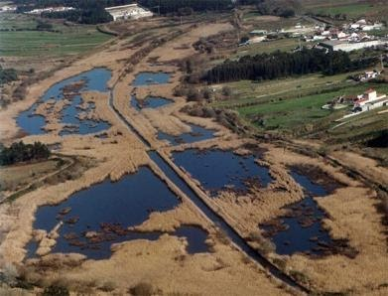

Apesar do desconhecimento generalizado por parte da população da importância deste local, o paul apresenta as características ideais de uma reserva natural, que merecem o reconhecimento e a sua valorização pois trata-se de um local que alia a conservação da natureza ao prazer de poder estar em contacto com a vida selvagem.Existe em Caldas da Rainha uma zona designada por Paul de Tornada, um refúgio para a vida selvagem, uma zona húmida que reflete uma grande abundância de biodiversidade, um ecossistema que esconde os refúgios das espécies residentes e das espécies migratórias. É assim que é visto o Paul de Tornada, sítio que merece ser visitado.
Link:https://natural.pt/protected-areas/reserva-natural-local-paul-tornada?locale=pt

